**МИНОБРНАУКИ РОССИИ**

**Санкт-Петербургский государственный**

**электротехнический университет**

**«ЛЭТИ» им. В.И. Ульянова (Ленина)**

**Кафедра МО ЭВМ**

отчет

**по лабораторной работе №1**

**по дисциплине «Организация ЭВМ и систем»**

Тема: **Архитектура компьютера**

|  |  |  |
| --- | --- | --- |
| Студент гр. 8381 |  | Киреев К.А. |
| Преподаватель |  | Кирьянчиков В.А. |

Санкт-Петербург

2019

**Цель работы**

Разобраться в структуре и реализации базовых программ на языке Ассемблера процессора Intel X86, изучить сегменты программы, их хранение в памяти. Освоить работу с отладчиком с фиксацией содержимого используемых регистров и ячеек памяти.

**Часть 1**

**Задание**

1. Загрузить файл hello1.asm из каталога \лаборат_работы в каталог \MASM.

2. Просмотреть программу в режиме редактирования, разобраться в структуре

и реализации каждого сегмента программы. Непонятные фрагменты прояснить

у преподавателя. Строку-приветствие преобразовать в соответствии

со своими личными данными.

3. Протранслировать программу с помощью строки

> masm имя_файла.asm

c созданием объектного файла имя_файла.obj и файла диагностических сообщений

(файла листинга) имя_файла.lst.

Объяснить и исправить синтаксические ошибки, если они будут обнаружены

транслятором и представлены в файле листинга.

Повторить трансляцию программы до получения объектного файла(модуля).

4. Скомпоновать загрузочный модуль (имя_файла.exe) с помощью строки

> link имя_файла.obj

c созданием загрузочного модуля (имя_файла.exe) и файла карты памяти

(имя_файла.map). По карте памяти оценить размещение и длину сегментов программы.

5. Выполнить программу в автоматическом режиме путем набора строки

> имя_файла.exe

и убедиться в ее работоспособности (результат выполнения просмотреть в режиме

отображения экрана пользователя, получаемого набором клавиш ctrl^O);

6. Создать версию hello1_2 программы, дополненную еще одним оператором вывода

другой строки приветствия.

7. Протранслировать программу hello1_2, скомпоновать загрузочный модуль,

выполнить ее в автоматическом режиме и убедиться в правильной работе.

8. Выполнить программу hello1 в пошаговом режиме под управлением

отладчика: > afd имя_файла.exe

с фиксацией содержимого используемых регистров и ячеек памяти

до и после выполнения команды.

Обычные команды выполняются по F1, а прерывания Int - по F2,

чтобы не входить внутрь обработчика прерываний.

Выход из отладчика - по команде Quit.

Записать содержимое всех регистров процессора, включая сегментные,

перед выполнением 1-ой команды.

Результаты прогона программы под управлением отладчика должны

быть представлены в виде, показанном на примере одной команды

в табл.1, и подписаны преподавателем.

**Текст программы**

**HELLO1.ASM**

; HELLO1.ASM - упрощенная версия учебной программы лаб.раб. N1

; по дисциплине "Архитектура компьютера"

; *****************************************************************

; Назначение: Программа формирует и выводит на экран приветствие

; пользователя с помощью функции ДОС "Вывод строки"

; (номер 09 прерывание 21h), которая:

; - обеспечивает вывод на экран строки символов,

; заканчивающейся знаком "$";

; - требует задания в регистре ah номера функции=09h,

; а в регистре dx - смещения адреса выводимой

; строки;

; - использует регистр ax и не сохраняет его

; содержимое.

; ******************************************************************

DOSSEG ; Задание сегментов под ДОС

.MODEL SMALL ; Модель памяти-SMALL(Малая)

.STACK 100h ; Отвести под Стек 256 байт

.DATA ; Начало сегмента данных

Greeting LABEL BYTE ; Текст приветствия

DB 'Вас приветствует ст.гр.7303 - Иванов И.И.',13,10,'$'

.CODE ; Начало сегмента кода

mov ax, @data ; Загрузка в DS адреса начала

mov ds, ax ; сегмента данных

mov dx, OFFSET Greeting ; Загрузка в dx смещения

; адреса текста приветствия

DisplayGreeting:

mov ah, 9 ; # функции ДОС печати строки

int 21h ; вывод на экран приветствия

mov ah, 4ch ; # функции ДОС завершения программы

int 21h ; завершение программы и выход в ДОС

END

**Тексты файлов диагностических сообщений**

**L1.LST**

Microsoft (R) Macro Assembler Version 5.10 9/10/19 23:27:13

Page 1-1

; HELLO1.ASM - упрощенная версия учебной прогр

аммы лаб.раб. N1

; по дисциплине "Архитектура комп

ьютера"

; *********************************************

********************

; Назначение: Программа формирует и выводит на

экран приветствие

; пользователя с помощью функции ДО

С "Вывод строки"

; (номер 09 прерывание 21h), котора

я:

; - обеспечивает вывод на экран ст

роки символов,

; заканчивающейся знаком "$";

; - требует задания в регистре ah

номера функции=09h,

; а в регистре dx - смещения а

дреса выводимой

; строки;

; - использует регистр ax и не

сохраняет его

; содержимое.

; *********************************************

*********************

DOSSEG

; Задание сегментов под ДОС

.MODEL SMALL

; Модель памяти-SMALL(Малая)

.STACK 100h

; Отвести под Стек 256 байт

.DATA

; Начало сегмента данных

0000 Greeting LABEL BYTE

; Текст приветствия

0000 82 A0 E1 20 AF E0 DB 'Вас приветствует ст. гр. 8381 Киреев К.А

.',13,10,'$'

A8 A2 A5 E2 E1 E2

A2 E3 A5 E2 20 E1

E2 2E 20 A3 E0 2E

20 38 33 38 31 20

8A A8 E0 A5 A5 A2

20 8A 2E 80 2E 0D

0A 24

.CODE ; Начал

о сегмента кода

0000 B8 ---- R mov ax, @data ; Загр

узка в DS адреса начала

0003 8E D8 mov ds, ax ; сегм

ента данных

0005 BA 0000 R mov dx, OFFSET Greeting ; Загр

узка в dx смещения

Microsoft (R) Macro Assembler Version 5.10 9/10/19 23:27:13

Page 1-2

; адрес

а текста приветствия

0008 DisplayGreeting:

0008 B4 09 mov ah, 9 ; # фу

нкции ДОС печати строки

000A CD 21 int 21h ; вывод

на экран приветствия

000C B4 4C mov ah, 4ch ; # фу

нкции ДОС завершения программы

000E CD 21 int 21h ; завер

шение программы и выход в ДОС

END

Microsoft (R) Macro Assembler Version 5.10 9/10/19 23:27:13

Symbols-1

Segments and Groups:

N a m e Length Align Combine Class

DGROUP . . . . . . . . . . . . . GROUP

_DATA . . . . . . . . . . . . 002C WORD PUBLIC 'DATA'

STACK . . . . . . . . . . . . 0100 PARA STACK 'STACK'

_TEXT . . . . . . . . . . . . . 0010 WORD PUBLIC 'CODE'

Symbols:

N a m e Type Value Attr

DISPLAYGREETING . . . . . . . . L NEAR 0008 _TEXT

GREETING . . . . . . . . . . . . L BYTE 0000 _DATA

@CODE . . . . . . . . . . . . . TEXT _TEXT

@CODESIZE . . . . . . . . . . . TEXT 0

@CPU . . . . . . . . . . . . . . TEXT 0101h

@DATASIZE . . . . . . . . . . . TEXT 0

@FILENAME . . . . . . . . . . . TEXT hello1

@VERSION . . . . . . . . . . . . TEXT 510

33 Source Lines

33 Total Lines

19 Symbols

48002 + 461305 Bytes symbol space free

0 Warning Errors

0 Severe Errors

**Выполнение работы**

1. Просмотр файла hello1.asm с помощью текстового редактора. Изучение реализации сегментов программы. Изучение функции вывода приветствия.
2. Загрузка файла hello1.asm из каталога Tasks в каталог MASM.
3. Монтирование диска и переход на него для последующих действий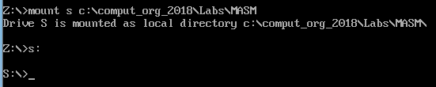
4. Транслирование программы. Ввод строки masm hello1.asm. При этом создается объектный файл hello1.obj и файл диагностических сообщений l1.lst. 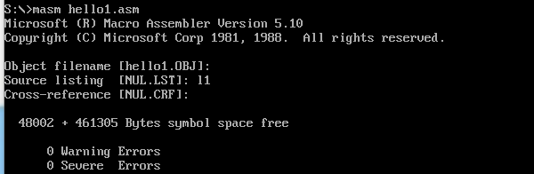
5. Компоновка загрузочного модуля с помощью строки link hello1.obj. При этом создается исполняемый файл hello1.exe и карта памяти m1.map

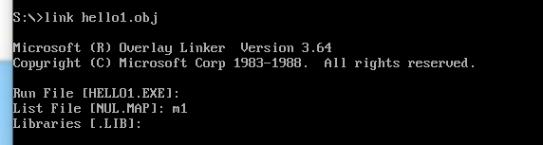

1. Выполнение программы в автоматическом режиме с помощью строки hello1.exe



1. Транслирование программы hello1_2 с дополнительным оператором вывода строки приветствия

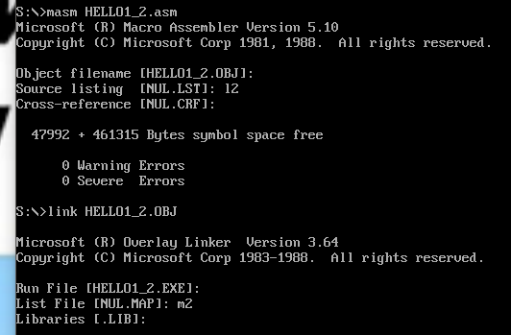



**Протокол пошагового исполнения программы под управлением отладчика**

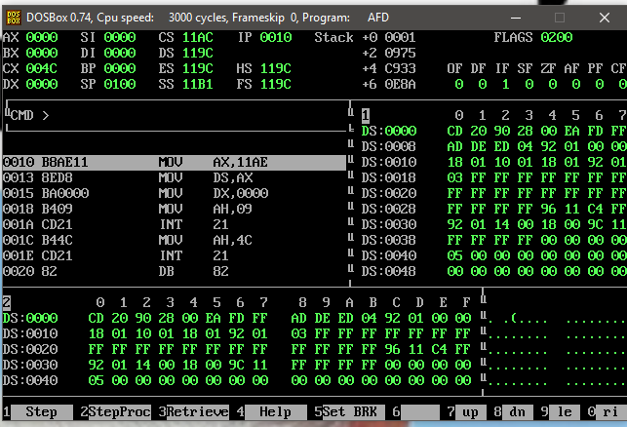

**HELLO1.EXE**

|  |  |  |  |  |
| --- | --- | --- | --- | --- |
| Адрес команды | Символический код команды | 16-ричный код команды | Содержимое Рег-ов и Яч.Пам. | |
| до вып-я ком. | после вып-я ком. |
| 0010 | MOV AX, 11AE | D8AE11 | (AX) = 0000 (IP) = 0010 | (AX) = 11AE  (IP) = 0013 |
| 0013 | MOV DS, AX | 8ED8 | (DS) = 119C (IP) = 0013 | (DS) = 11AE (IP) = 0015 |
| 0015 | MOV DX, 0000 | BA0000 | (IP) = 0015 | (IP) = 0018 |
| 0018 | MOV AH, 09 | B409 | (AX) = 11AE (IP) = 0018 | (AX) = 09AE (IP) = 001A |
| 001A | INT 21 | CD21 | (IP) = 001A | (IP) = 001C |
| 001C | MOV AH, 4C | B44C | (AX) = 09AE (IP) = 001C | (AX) = 4CAE (IP) = 001E |
| 001E | INT 21 | CD21 | (AX) = 4CAE  (IP) = 001E | (AX) = 0000  (IP) = 0010 |

**Часть 2**

**Задание**

1. Просмотреть программу hello2.asm в режиме редактирования,

разобраться в структуре и реализации каждого сегмента программы.

Обратить внимание на использование процедуры для вывода строки.

Непонятные фрагменты прояснить у преподавателя. Строки-приветствия

преобразовать в соответствии со своими пожеланиями и личными данными.

2. Протранслировать программу hello2.asm с помощью транслятора

masm c созданием объектного

файла и файла диагностических сообщений

(файла листинга). Объяснить и исправить синтаксические ошибки,

если они будут обнаружены транслятором.

Повторить трансляцию программы до получения объектного модуля.

3. Скомпоновать загрузочный модуль hello2.exe с помощью компоновщика Link.

4. Выполнить программу в автоматическом режиме и убедиться в ее работоспособности.

5. Выполнить программу hello2 в пошаговом режиме под управлением отладчика afd

с фиксацией содержимого используемых регистров и ячеек памяти до и после

выполнения команд.

Записать содержимое всех регистров процессора, включая сегментные,

перед выполнением 1-ой команды.

6. Результаты прогона программы под управлением отладчика должны быть подписаны преподавателем.

**Тексты программы**

**HELLO2.ASM**

; HELLO2 - Учебная программа N2 лаб.раб.#1 по дисциплине "Архитектура компьютера"

; Программа использует процедуру для печати строки

;

; ТЕКСТ ПРОГРАММЫ

EOFLine EQU '$' ; Определение символьной константы

; "Конец строки"

; Стек программы

AStack SEGMENT STACK

DW 12 DUP(?) ; Отводится 12 слов памяти

AStack ENDS

; Данные программы

DATA SEGMENT

; Директивы описания данных

HELLO DB 'Здравствуйте!', 0AH, 0DH,EOFLine

GREETING DB 'Вас приветствует ст.гр.4350 - Иванов И.И.$'

DATA ENDS

; Код программы

CODE SEGMENT

ASSUME CS:Code DS:DATA SS:STACKSS

; Процедура печати строки

WriteMsg PROC NEAR

mov AH,9

int 21h ; Вызов функции DOS по прерыванию

ret

WriteMsg ENDP

; Головная процедура

Main PROC FAR

push DS ;\ Сохранение адреса начала PSP в стеке

sub AX,AX ; > для последующего восстановления по

push AX ;/ команде ret, завершающей процедуру.

mov AX,DATA ; Загрузка сегментного

mov DS,AX ; регистра данных.

mov DX, OFFSET HELLO ; Вывод на экран первой

call WriteMsg ; строки приветствия.

mov DX, OFFSET GREETING ; Вывод на экран второй

call WriteMsg ; строки приветствия.

ret ; Выход в DOS по команде,

; находящейся в 1-ом слове PSP.

Main ENDP

CODE ENDS

END Main

**Текст файлов диагностических сообщений**

**L2.LST**

Microsoft (R) Macro Assembler Version 5.10 9/10/19 23:01:35

Page 1-1

; HELLO2 - Учебная программа N2 лаб.раб.#1 по

дисциплине "Архитектура компьютера"

; Программа использует процедуру для п

ечати строки

;

; ТЕКСТ ПРОГРАММЫ

= 0024 EOFLine EQU '$' ; Определение символь

ной константы

; "Конец строки"

; Стек программы

0000 AStack SEGMENT STACK

0000 000C[ DW 12 DUP(?) ; Отводится 12 слов п

амяти

????

]

0018 AStack ENDS

; Данные программы

0000 DATA SEGMENT

; Директивы описания данных

0000 87 A4 E0 A0 A2 E1 HELLO DB 'Здравствуйте!', 0AH, 0DH,EOFLine

E2 A2 E3 A9 E2 A5

21 0A 0D 24

0010 82 A0 E1 20 AF E0 GREETING DB 'Вас приветствует ст.гр.8381 - Кир

еев К.А.$'

A8 A2 A5 E2 E1 E2

A2 E3 A5 E2 20 E1

E2 2E A3 E0 2E 38

33 38 31 20 2D 20

8A A8 E0 A5 A5 A2

20 8A 2E 80 2E 24

003A DATA ENDS

; Код программы

0000 CODE SEGMENT

ASSUME CS:CODE DS:DATA SS:STACK

hello2.asm(28): warning A4001: Extra characters on line

; Процедура печати строки

0000 WriteMsg PROC NEAR

0000 B4 09 mov AH,9

0002 CD 21 int 21h ; Вызов функции DOS по пре

рыванию

0004 C3 ret

0005 WriteMsg ENDP

; Головная процедура

0005 Main PROC FAR

Microsoft (R) Macro Assembler Version 5.10 9/10/19 23:01:35

Page 1-2

0005 1E push DS ;\ Сохранение адреса

начала PSP в стеке

0006 2B C0 sub AX,AX ; > для последующего в

осстановления по

0008 50 push AX ;/ команде ret, завер

шающей процедуру.

0009 B8 ---- R mov AX,DATA ; Загрузка

сегментного

000C 8E D8 mov DS,AX ; регистра

данных.

000E BA 0000 R mov DX, OFFSET HELLO ; Вывод на

экран первой

0011 E8 0000 R call WriteMsg ; строки пр

иветствия.

0014 BA 0010 R mov DX, OFFSET GREETING ; Вывод на

экран второй

0017 E8 0000 R call WriteMsg ; строки пр

иветствия.

001A CB ret ; Выход в D

OS по команде,

; находящей

ся в 1-ом слове PSP.

001B Main ENDP

001B CODE ENDS

END Main

Microsoft (R) Macro Assembler Version 5.10 9/10/19 23:01:35

Symbols-1

Segments and Groups:

N a m e Length Align Combine Class

ASTACK . . . . . . . . . . . . . 0018 PARA STACK

CODE . . . . . . . . . . . . . . 001B PARA NONE

DATA . . . . . . . . . . . . . . 003A PARA NONE

Symbols:

N a m e Type Value Attr

EOFLINE . . . . . . . . . . . . NUMBER 0024

GREETING . . . . . . . . . . . . L BYTE 0010 DATA

HELLO . . . . . . . . . . . . . L BYTE 0000 DATA

MAIN . . . . . . . . . . . . . . F PROC 0005 CODE Length = 0016

WRITEMSG . . . . . . . . . . . . N PROC 0000 CODE Length = 0005

@CPU . . . . . . . . . . . . . . TEXT 0101h

@FILENAME . . . . . . . . . . . TEXT hello2

@VERSION . . . . . . . . . . . . TEXT 510

51 Source Lines

51 Total Lines

13 Symbols

48010 + 461297 Bytes symbol space free

1 Warning Errors

0 Severe Errors

**Выполнение работы**

1. Просмотр файла hello2.asm с помощью текстового редактора. Изучение реализации сегментов программы. Изучение функции вывода приветствия.
2. Загрузка файла hello2.asm из каталога Tasks в каталог MASM.
3. Транслирование программы. Ввод строки masm hello2.asm. При этом создается объектный файл hello2.obj и файл диагностических сообщений l2.lst. 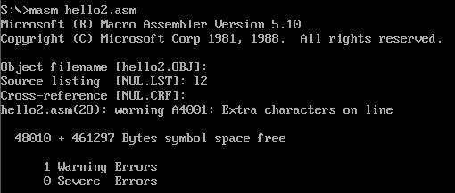
4. Компоновка загрузочного модуля с помощью строки link hello2.obj. При этом создается исполняемый файл hello2.exe и карта памяти m2.map

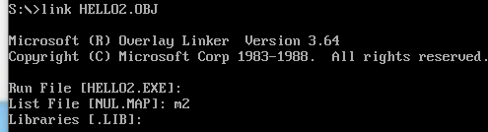

1. Выполнение программы в автоматическом режиме с помощью строки hello2.exe



**Протокол пошагового исполнения программы под управлением отладчика**

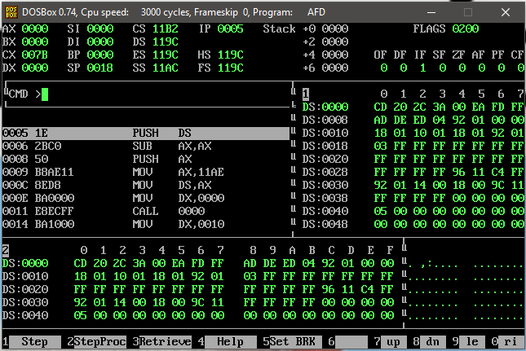

**HELLO2.EXE**

|  |  |  |  |  |  |
| --- | --- | --- | --- | --- | --- |
| Адрес команды | Символический код команды | 16-ричный код команды | Содержимое Рег-ов и Яч.Пам. | | Состояние  стека |
| до вып-я ком. | после вып-я ком. |
| 0005 | PUSH DS | 1E | (IP) = 0005 (SP) = 0018 | (IP) = 0006 (SP) = 0016 | 119C  0000  0000  0000 |
| 0006 | SUB AX, AX | 2BC0 | (IP) = 0006 | (IP) = 0008 | 119C  0000  0000  0000 |
| 0008 | PUSH AX | 50 | (IP) = 0008 (SP) = 0016 | (IP) = 0009 (SP) = 0014 | 0000  119C  0000  0000 |
| 0009 | MOV AX, 11AE | B8AE11 | (AX) = 0000 (IP) = 0009 | (AX) = 11AE (IP) = 000C | 0000  119C  0000  0000 |
| 000C | MOV DS, AX | 8ED8 | (IP) = 000C (DS) = 119C | (IP) = 000E (DS) = 11AE | 0000  119C  0000  0000 |
| 000E | MOV DX, 0000 | BA0000 | (IP) = 000E | (IP) = 0011 | 0000  119C  0000  0000 |
| 0011 | CALL 0000 | E8ECFF | (IP) = 0011 (SP) = 0014 | (IP) = 0000 (SP) = 0012 | 0014  0000  119C  0000 |
| 0000 | MOV AH, 09 | B409 | (AX) = 11AE (IP) = 0000 | (AX) = 09AE (IP) = 0002 | 0014  0000  119C  0000 |
| 0002 | INT 21 | CD21 | (IP) = 0002 | (IP) = 0004 | 001A  0000  119C  0000 |
| 0004 | RET | C3 | (IP) = 0004 (SP) = 0012 | (IP) = 0014 (SP) = 0014 | 0014  0000  119C  0000 |
| 0014 | MOV DX, 0010 | BA1000 | (IP) = 0014 (DX) = 0000 | (IP) = 0017 (DX) = 0010 | 0000  119C  0000  0000 |
| 0017 | CALL 0000 | E8E6FF | (IP) = 0017 (SP) = 0014 | (IP) = 0000 (SP) = 0012 | 0000  119C  0000  0000 |
| 0000 | MOV AH, 09 | B409 | (IP) = 0000 | (IP) = 0002 | 001A  0000  119C  0000 |
| 0002 | INT 21 | CD21 | (IP) = 0002 | (IP) = 0004 | 001A  0000  119C  0000 |
| 0004 | RET | C3 | (IP) = 0004 (SP) = 0012 | (IP) = 001A (SP) = 0014 | 001A  0000  119C  0000 |
| 001A | RET Far | CB | (IP) = 001A (CS) = 11B2 (SP) = 0014 | (IP) = 0000 (CS) = 119C (SP) = 0018 | 0000  119C  0000  0000 |
| 0000 | INT 20 | CD20 | (AX) = 09AE (CX) = 007B (CS) = 119C (DS) = 11AE (IP) = 0009 | (AX) = 0000 (CX) = 0000 (CS) = 11BZ (DS) = 119C (IP) = 0005 | 0000  0000  0000  0000 |

**Выводы**

При выполнении лабораторной работы были рассмотрены основные этапы создания программы на языке Assembler: трансляция, компоновка загрузочного модуля и отладка. Так же рассматривалась структура и реализация каждого сегмента программы. Произведена отладка программы в пошаговом режиме с помощью отладчика.